Лекция 1. Введение. Энергетическое хозяйство

  - Понятия об энергетике страны и ее составляющих.
Под энергетикой страны понимается топливно-энергетическая система экономики страны, включая добычу, переработку, транспортировку и использование топлива и других энергетических ресурсов. В целом, энергетика как большая система представляет собой совокупность топливодобывающей промышленности, электроэнергетики и промышленной энергетики (рисунок 1).

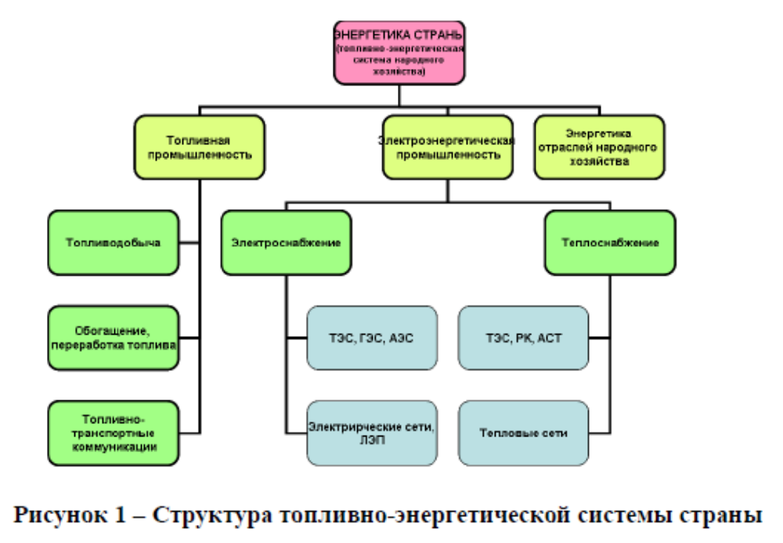

Промышленная энергетика (или по-другому энергетика отраслей экономики) характеризуется большим многообразием и объединяет энергетические хозяйства промышленных предприятий различных отраслей. Этим обусловлен широкий диапазон действия промышленной энергетики и трудность анализа эффективности теплоэнергетических систем промышленных предприятий.
Содержание и структуру промышленной энергетики, в отлитие от других подсистем энергетики страны, удобно анализировать через энергетическое хозяйство отдельного промышленного предприятия.
Энергетическое хозяйство промышленного предприятия. Энергетическое хозяйство промышленного предприятия представляет собой сложный комплекс процессов, агрегатов и установок, связанных с технологическим процессом. На крупном предприятии можно выделить три крупных узла: топливное хозяйство, электроэнергетическое и теплоэнергетическое хозяйства (рисунок 2), каждый из которых характеризуется определенным набором агрегатов и установок, использующих различные виды энергетических ресурсов.

